CENOVÁ NABÍDKA

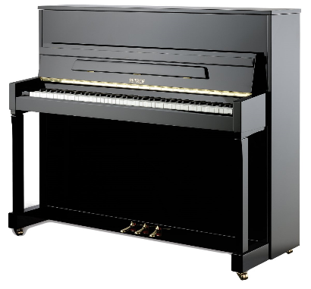

ZÁKAZNÍK Eva Tupá
MODEL pianino PETROF P 122 N2
BARVA černý lesk

CENA veškeré ceny jsou uvedeny včetně DPH

NÁSTROJ 164 000,- Kč
cena zahrnuje 1x ladění nástroje

KLAVÍROVÁ STOLIČKA 4 600,- Kč

CENA CELKEM 168 600,- Kč

ZÁRUKA 5 let
v rámci autorizovaného servisu PETROF

V případě dotazů jsem Vám k dispozici
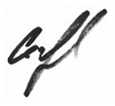
Julius Coufal
obchodní manažer společnosti PETROF, spol. s r.o.

PETROF, spol. s r.o. | IČ: 62028634 | DIČ/VAT: CZ62028634
Na Brně 1955, 500 06 Hradec Králové, Czech Republic
www.petrof.com

